PKP Polskie Linie Kolejowe S.A.
Biuro Komunikacji i Promocji
ul. Targowa 74, 03-734 Warszawa
tel. + 48 22 473 30 02
fax + 48 22 473 23 34
rzecznik@plk-sa.pl
www.plk-sa.pl

Warszawa, 7 sierpnia 2019 r.

Informacja prasowa
Kolej ułatwia komunikację na Podlasiu
Stacja w Czeremsze zyskuje nowe oblicze. Pasażerowie korzystają z nowego, wyższego peronu, a sprawne przejazdy zapewnia 11 kompleksowo zmodernizowanych torów. PLK za ponad 177 mln zł szykują bezpieczniejsze i bardziej komfortowe podróże na odcinku Hajnówka – Czeremcha – granica województwa. Widać już efekty prowadzonych robót.
Na stacji w Czeremsze pasażerowie wsiadają do pociągów z nowego, 200 metrowego peronu, wyposażonego w antypoślizgową nawierzchnię. Dzięki wyższej konstrukcji obiektu, wsiadanie i wysiadanie z pociągów jest teraz łatwiejsze. Osobom niewidomym i niedowidzącym
w orientacji pomagają ścieżki dotykowe. Obiekt jest dostosowany do potrzeb osób
o ograniczonej możliwości poruszania się. W sierpniu peron zostanie komfortowo wyposażony. Będą nowe wiaty, ławki, tablice informacyjne i stojaki rowerowe.
Drugi nowoczesny peron, tzw. wyspowy zostanie udostępniony pasażerom we wrześniu.
Płynny przejazd pociągów przez stację zapewnia 11 kompleksowo zmodernizowanych torów. We wrześniu zakończą się prace na kolejnych torach, m.in. przy nowo budowanym peronie wyspowym. Na stacji powstało także stanowisko do obserwacji wagonów i cystern a lepszą obsługę pociągów z towarami umożliwia wyremontowana rampa. Wzrosło także bezpieczeństwo, dzięki dodatkowemu zabezpieczeniu i przebudowie trzech przejazdów kolejowo-drogowych w Czeremsze. Przejazdy wyposażono w sygnalizację przejazdową,
a w ul. Fabrycznej i Bocznej zamontowano rogatki.
Nowa nastawnia
We wrześniu planowane jest rozpoczęcie budowy nowej nastawni w Czeremsze. Budynek będzie wyposażony w komputerowe urządzenia sterowania ruchem kolejowym. Inwestycja zapewni bezpieczniejsze i sprawniejsze przejazdy pociągów. Dzięki inwestycjom na stacji
w Czeremsze zyska gospodarka regionu. Będzie możliwość lepszej obsługi większej liczby pociągów jadących m.in. do Białegostoku czy przejścia granicznego w Siemianówce.

PKP Polskie Linie Kolejowe S.A. za ponad 177 mln zł szykują bezpieczniejsze i bardziej komfortowe podróże na odcinku Hajnówka – Czeremcha – granica województwa. Podróżni korzystają już z efektów inwestycji. Z nowych peronów pasażerowie wsiadają
do pociągów nie tylko w Czeremsze ale także w Nurcu, Syczach i Siemiatyczach. Nowe perony powstają w Borowikach, Nowym Nurcu, Dobrowodzie, Policznej i Witowie. Między Czeremchą a Hajnówką pociągi kursują nowym torem. Na odcinku od Czeremchy do gr. województwa oczyszczono tłuczeń w torze wraz z podbiciem i uzupełnieniem. Po zakończeniu wszystkich zaplanowanych robót pociągi pasażerskie pojadą z prędkością do 120 km/h a towarowe
do 80 km/h. Łącznie w ramach inwestycji zostaną zmodernizowane perony na 4 stacjach
oraz 7 przystankach. Wzrośnie również bezpieczeństwo na skrzyżowaniu dróg i torów, dzięki przebudowie 45 przejazdów. Prace obejmują też obiekty inżynieryjne – mosty, wiadukty, przepusty. Zakończenie inwestycji zaplanowano w drugiej połowie 2020 r. Inwestycja zapewni bardziej komfortowe i bezpieczniejsze podróże koleją na Podlasiu.
Projekt: „Projekt: Prace na linii kolejowej nr 31 granica województwa – Czeremcha – Hajnówka”,
jest współfinansowany przez Unię Europejską ze środków Europejskiego Funduszu Rozwoju Regionalnego w ramach Programu Operacyjnego Polska Wschodnia.
Na stacji Czeremcha były także prowadzone roboty za około 19,5 mln zł w ramach projektu finansowanego z budżetu PLK pn. „Likwidacja zagrożeń eksploatacyjnych i wykonanie robót uzupełniających na liniach 31, 32 i 43 wraz ze stacją Czeremcha”.
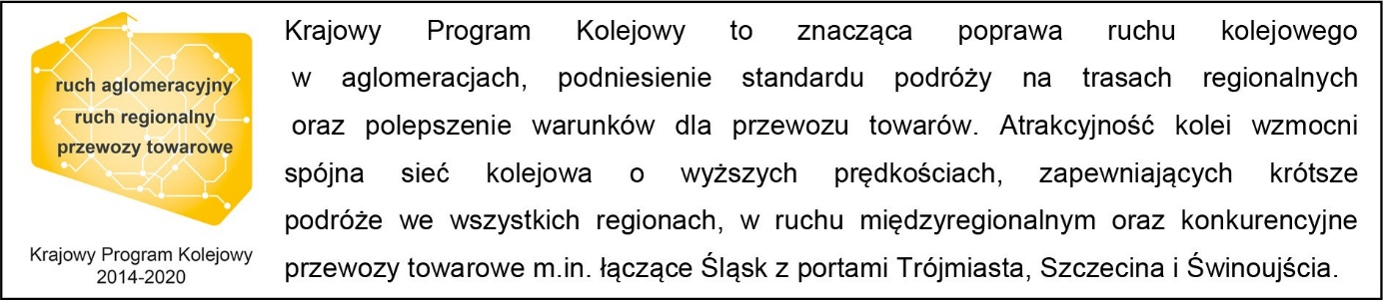

Kontakt dla mediów:
Karol Jakubowski
Zespół prasowy
PKP Polskie Linie Kolejowe S.A.
rzecznik@plk-sa.pl
tel. 668 679 414

